Видеопривет для воспитанника, который болеет и не ходит в детский сад
Чтобы поддержать воспитанников, которые сейчас болеют и не ходят в детский сад, предложите воспитателям подготовить для них видеопривет. Отправить его могут друзья воспитанника из группы, сам воспитатель и даже медсестра. Как сделать это без репетиции и потратить не более 5 минут – в статье.
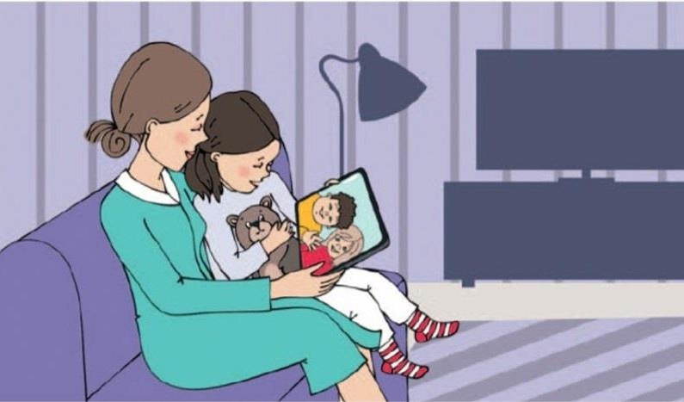
Когда воспитатели работали весной в период самоизоляции, они отправляли приветствия всем своим воспитанникам через родителей в общий чат в мессенджерах. Сейчас педагоги заняты текущей работой с детьми в группе. Чтобы воспитанники, которые из-за болезни не посещают детский сад, не чувствовали себя одиноко и были в курсе событий в детском саду, воспитатели могут отправить им видеопривет.

Когда лучше отправить видеопривет воспитаннику
Чтобы отправить видеопривет, необходимо выбрать для этого удобное время. Так как связаться с воспитанником воспитатель может через родителей, поэтому следует заранее сообщить им о задумке – позвонить ребенку по видеосвязи и получить согласие. Уточните, как чувствует себя ребенок, в какое время будет уместно созвониться с родителями. Также учитывайте режим дня в группе, если приветствовать ребенка будут его одногруппники.

Отправить привет по видеосвязи можно на улице во время прогулки. Для этого подзовите нескольких детей и предложите им вместе обратиться через экран к ребенку, который болеет. Коллективный привет дети могут передать перед обедом, когда все сядут за столики. Дошкольники напомнят болеющему ребенку о том, что нужно хорошо кушать, чтобы выздороветь.

С помощью чего отправить видеопривет
Существуют специальные программы и сервисы для видеозвонков. Но все они требуют времени, чтобы установить и разобраться в них. Кроме того, эти программы должны быть у того, кто звонит, и у того, кому звонят. Поэтому лучше используйте мессенджеры – они бесплатные и есть в телефоне у большинства родителей. Также организовать видеозвонок можно в соцсети, где есть страница группы и родители воспитанника «в друзьях».
WhatsApp. В 2020 году мессенджер стал самым популярным в мире – количество пользователей превысило 1,5 млрд человек. Поэтому его использовать для видеопривета проще всего – наверняка связь с родителями через этот мессенджер вы уже наладили. Главное условие, чтобы звонок состоялся, – хорошее интернет-соединение.
Viber. Этим мессендежром также пользуются многие родители. Звоните родителям, сообщаете, что дети готовы передать привет их ребенку, и переходите на формат видео – нажимаете на иконку с изображением камеры. Во время звонка держите телефон так, чтобы все дети, которые передают привет, попадали в кадр или предоставляйте слово по очереди.
Skype. Это один из самых старых мессенджеров, но его популярность от этого не меньше, чем у других. Если видеопривет передают несколько детей, лучше давать им говорить по очереди. Так звук будет лучше, и ребенок услышит все, что ему говорят, а не обрывки фраз.
ВКонтакте. Видеозвонок будет доступен, если у родителей на телефоне есть VK-приложение. Вряд ли вы лично состоите «в друзьях» у всех родителей в соцсети, поэтому лучше использовать для видеозвонка официальную страницу группы. В списке участников группы найдите профиль нужного родителя и нажмите на иконку «Позвонить».

Кто может передать видеопривет
Почему видеозвонок лучше «привета» в записи
•

•

•

•

•

•
Создает атмосферу живого общения.
Экономит время на запись и отправку готового видео. Не заполняет память на телефоне педагога.
Позволяет детям на практике освоить правила общения по телефону.
Позволяет болеющему ребенку сразу передать привет своим друзьям из группы. Не нужно собирать детей еще раз, чтобы посмотреть видеоответ ребенка в записи.
Когда будете созваниваться с родителями, уточните, возможно, воспитанник скучает по конкретному другу или подружке из группы. Тогда видеопривет ему может передать именно этот ребенок. Перед звонком проговорите с воспитанниками, для чего они звонят другу, что будут ему говорить. Обсудите с ними, как правильно общаться по телефону, расскажите о телефонном этикете.
Видеопривет может быть коллективным. Договоритесь с детьми заранее, в каком порядке они будут говорить на камеру. Дети могут передать привет, пожелать ребенку выздоровления, сказать, что они ждут его в группе. При этом не следует хвалиться достижениями, которые были у воспитанников, пока ребенок болеет дома, чтобы не создать для него ситуацию неуспеха.
Видеопривет может передать сам воспитатель. Такой вариант подойдет особенно в том случае, если у педагога до этого были с этим ребенком трудности. Воспитанник увидит, что воспитатель совсем не строгий, беспокоится о нем и ждет, чтобы вместе с остальными детьми играть в интересные игры. Также привет может передать медсестра, например в том случае, если ребенок отказывается дома лечиться, и родители не могут с ним сладить.

